TECH-Sterowniki x Sinum na targach ENEX

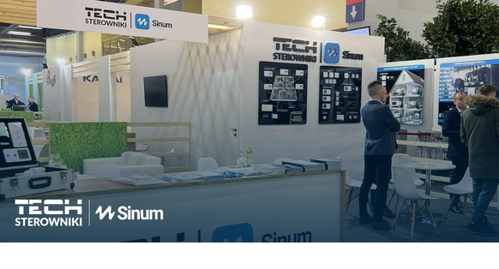
Jubileuszowe, pełne atrakcji i niespodzianek, 25. targi ENEX już za nami! W dniach 8-9 marca 2023 zaprezentowaliśmy produkty TECH Sterowniki i Sinum na targach w Kielcach.

Coroczna tradycja

Kieleckie targi to zawsze okazja do nawiązania kontaktów z nowymi Klientami oraz z innymi firmami i przedstawicielami branży z Polski i z zagranicy. Jest to również czas zdobywania wiedzy, zapoznania się z najnowszymi trendami rynkowymi oraz poznania oferty konkurencji.

Dla TECH Sterowniki co roku jest to ważne wydarzenie, ponieważ pozwala na zaprezentowanie najnowszych produktów i oferty wielu Klientom. W tym roku mieliśmy okazję pokazać im naszą nowość, czyli Sinum, które cieszyło się dużą popularnością wśród odwiedzających nasze stoisko.

Możliwość zaprezentowania oferty

Jednym z głównych tematów naszej prezentacji były różne obszary automatyki domowej, takie jak zarządzanie ogrzewaniem, strefami, a także sposoby na oszczędność energii. Chcieliśmy pokazać Klientom, jak nasze produkty mogą pomóc im w zarządzaniu domem oraz jakie korzyści niesie za sobą zastosowanie automatyzacji w życiu codziennym. Przedstawiliśmy też wiele ciekawych rozwiązań, które umożliwiają precyzyjne sterowanie i regulację temperatury w pomieszczeniach, a także optymalizację kosztów energii.

W tym roku szczególnie dużo uwagi poświęciliśmy pokazaniu możliwości zdalnego zarządzania domem i sterowania różnymi urządzeniami z poziomu aplikacji mobilnej lub przeglądarki internetowej. To jedno z najnowszych i najbardziej innowacyjnych rozwiązań w naszej ofercie. Nasze produkty pozwalają na zdalne sterowanie oświetleniem, ogrzewaniem, wentylacją, a nawet zabezpieczeniami domu.

Wszystkie prezentowane przez nas produkty były dokładnie omówione, a nasi pracownicy chętnie odpowiadali na pytania Klientów oraz udzielali praktycznych wskazówek dotyczących zastosowania naszych produktów. Nasza prezentacja cieszyła się dużym zainteresowaniem wśród zwiedzających, a wiele osób zainteresowanych ofertą znalazło u nas rozwiązania, które idealnie pasowały do ich potrzeb.

Ciekawe spotkania i kontakty

Dzięki udziałowi w targach ENEX mogliśmy zaprezentować swoją ofertę w najnowszej odsłonie, zdobyć nowe kontakty biznesowe i czerpać wiedzę z najnowszych trendów rynkowych. Targi ENEX to dla nas zawsze świetna okazja do pokazania, że jako firma stawiamy na innowacyjność, jakość i dbałość o potrzeby naszych Klientów.

Zapraszamy do spotkania w przyszłym roku, a także na innych targach branżowych, na których pojawimy się z naszą ofertą!

